5 сентября 2013 года г. Санкт-Петербург
Планшет teXet NaviPad с дисплеем 7,85''!
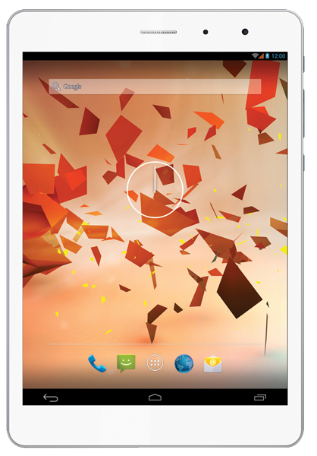
Вслед за релизом ТМ-7055HD 3G – флагманского 7-дюймового планшета семейства NaviPad, компания «Электронные системы «Алкотел» представляет новое решение в этой серии – планшетный компьютер NaviPad TM-7855 3G с диагональю экрана 7,85 дюймов. За счет встроенного GPS-приемника и дисплея с большой рабочей областью устройство отлично подходит для навигации.
teXet TM-7855 3G готов справляться с несколькими задачами одновременно и демонстрировать превосходную производительность. Технический потенциал модели строится на базе нового мощного процессора MT8389, Cortex A7 на частоте 1.2 ГГц, который впервые стал доступен российским пользователям с выходом второго в линейки NaviPad TM-7055HD 3G. Устройство работает под управлением самой современной версии ОС Android Jelly Bean 4.2.1 с функцией обновления «по воздуху» и усовершенствованным интерфейсом.
Для новинки был выбран удобный формат IPS экрана – 7,85 дюймов разрешения 1024х768 пикселей и соотношением сторон 4:3. Площадь для чтения, просмотра фильмов, интернет-серфинга и игр стала значительно больше в сравнении с широкоформатными матрицами, но за счет компактного корпуса с узкими рамками размер teXet TM-7855 3G практически не отличается от большинства 7-дюймовых моделей. Компактное устройство с массой всего 362 грамма и толщиной корпуса в рекордные 7,9 мм станет спутником в любом путешествии.
Благодаря 3G-модулю по-настоящему быстрый Интернет доступен в любой точке мира: скорость приема данных у новой модели может достигать 7,2 Мбит/с. Кроме того, в устройстве реализована функция голосовых вызовов, что особенно актуально, если нужно сделать срочный звонок, а телефона не оказалось под рукой.
Интегрированный модуль GPS и наличие большого дисплея с хорошими углами обзора позволяют teXet TM-7855 3G выполнять все обязанности автомобильного проводника. teXet позаботился о том, чтобы владельцы новинки пользовались лучшим навигационным софтом: в планшет предустановлена демонстрационная версия «Навител Навигатор».
Помимо работы с большим количеством форматов аудио, видео и изображений мультимедийные возможности модели включают в себя функционал двух камер: основной 2.0 Мп – для ярких фото и фронтальной 0.3 Мп – для видеозвонков.
Современный процессор и емкий аккумулятор 4000 мАч гарантируют новинке длительную автономную работу, например, одного заряда хватит для просмотра трех фильмов (до 6-ти часов видео).
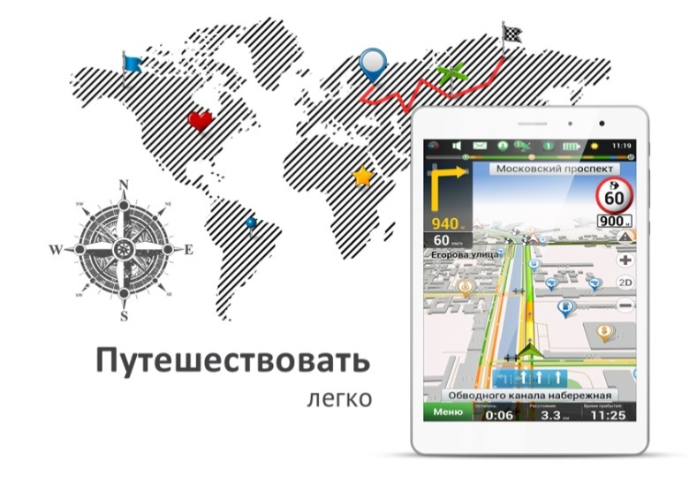
Устройство выполнено в тонком металлическом корпусе цвета серебро с молочно-белой фронтальной панелью.
NaviPad TM-7855 3G – это решение для целого спектра задач: навигации, быстрого доступа в Интернет, чтения электронных книг, работы с мультимедиа и играми. Располагая отличной технической базой, большим 7,85-дюймовым дисплеем, модулями 3G и GPS, новинка является еще и абсолютным ценовым лидером среди устройств с аналогичными характеристиками.
Планшетный компьютер teXet NaviPad TM-7855 3G эксклюзивно представлен в магазинах сети «Евросеть» по цене 8490 рублей.

Технические характеристики планшета NaviPad TM-7855 3G
Дисплей | 7.85’’, IPS, 1024x768 пикселей
Операционная система | Android 4.2.1, обновление «по воздуху»
Процессор | четырехъядерный, MediaTek MT8389, Cortex A7, 1.2 ГГц
Графический процессор | одноядерный, PowerVR SGX 544MP2
ОЗУ | 1 ГБ DDR3
Внутренняя память | 8 ГБ
Коммуникации | 2G/3G (прием до 7,2 Мбит/с, передача до 5,76 Мбит/с), GPS, Wi-Fi 802.11b/g/n, Bluetooth 4.0 LE,
Фото/видеокамера | Основная – 2.0 Мп, фронтальная – 0.3 Мп
Слот расширения | microSD/microSDHC до 32 ГБ
Поддерживаемые форматы | текст: DOC, EPUB, FB2, HTM, PDF, RTF, TXT(1251,UTF8)  видео (1080p/FullHD): AVI(XVID), MOV(H264), MP4(H264), MP4(MP4V, 720p), MPG(MPGV, 720p)  аудио: AAC, AMR, FLAC, M4A, M4R, MP2, MP3, OGG, WAV  изображения: BMP, GIF, JPEG
Интерфейсы | microUSB, 3.5 mm
Аккумулятор | Li-Ion, 4000 мАч
Размеры | 200x136х7,9 мм
Масса | 362 г
Комплектность | планшетный компьютер,  USB-кабель,  OTG-кабель,  адаптер питания,  руководство по эксплуатации,  гарантийный талон

Контактная информация
Адрес компании: г. Санкт-Петербург, ул. Маршала Говорова, д. 52.
+7(812) 320-00-60, +7(812) 320-60-06, доб. 147
Контактное лицо: Ольга Чухонцева, менеджер по PR
e-mail: choa@texet.ru, www.texet.ru

